


2025~2026学年 第一学期

《计算机体系结构》课程报告

面向大规模语言模型推理的跨层体系结构优化研究——基于 ALISA、NeuPIMs 与 DynamoLLM 的调研
学 号 ____2023212290__________
姓 名 ____朱清扬__________
专 业 ___计算机科学与技术___________
班 级 ____23-3班__________
2025年11月
目录
1. 引言 3
1.1 研究背景与动机 3
1.2 本文选题与贡献 3
2. 大模型推理加速的关键技术综述 4
2.1 LLM 推理的计算与存储特征 4
2.2 ALISA：稀疏感知 KV Caching 的单机加速 5
2.3 NeuPIMs：NPU–PIM 异构协同的算子级加速 7
2.4 DynamoLLM：能效感知的 LLM 推理集群设计 8
2.5 小结与对比分析 10
3. 结合课程知识的深度分析 10
3.1 从冯·诺依曼瓶颈与 Amdahl 定律看 LLM 推理 10
3.2 从缓存与虚拟存储视角解析 ALISA 11
3.3 从 PIM 体系与 Tomasulo 并行度视角解析 NeuPIMs 11
3.4 从多核与集群资源管理视角解析 DynamoLLM 12
4. 讨论与个人见解 12
4.1 三篇工作的优势与不足 12
4.2 个人观点与研究设想 13
5. 总结 14
6. 参考文献 14

1. 引言

1.1 研究背景与动机
近两年，大语言模型（Large Language Model, LLM）在自然语言处理、代码生成、数据分析等领域得到广泛部署，其推理过程已经成为数据中心的主力工作负载之一。[1–3] 的工作分别在 ISCA 2024、ASPLOS 2024 与 HPCA 2025 上从单 GPU 系统、异构加速器系统以及云端推理集群三个层次，对 LLM 推理进行系统优化，代表了当前计算机体系结构在“端到端大模型推理加速”方向的重要进展。(CoLab)
与课堂上用 SPEC CPU、PARSEC 等传统基准分析单机处理器性能不同，LLM 推理体现出更为突出的内存墙与能效问题。大量 KV（Key-Value）缓存占用显存，引发频繁的 GPU–CPU 数据迁移；注意力计算在 GEMM/GEMV 间切换，导致加速器利用率不均；云端集群则在不同模型、不同请求模式下呈现高度动态的负载特性。这一系列现象进一步放大了课堂上讨论的冯·诺依曼瓶颈和“内存带宽主导性能”的现实影响。

1.2 本文选题与贡献
本报告选取以下三篇面向 LLM 推理加速的体系结构论文作为调研对象：
- ALISA：Accelerating Large Language Model Inference via Sparsity-Aware KV Caching，ISCA ’24 [1]；(CoLab)
- NeuPIMs：NPU-PIM Heterogeneous Acceleration for Batched LLM Inferencing，ASPLOS ’24 [2]；(KAIST Pure)
- DynamoLLM：Designing LLM Inference Clusters for Performance and Energy Efficiency，HPCA ’25 [3]。(Illinois Experts)
三篇论文共同围绕“大模型推理加速”这一 Topic，但研究侧重点分别位于：
- 单机 GPU–CPU 协同下的 KV 缓存与数据迁移优化（ALISA）；
- NPU 与 PIM 的异构协同加速注意力与前馈计算（NeuPIMs）；
- 云端 LLM 推理集群的能效感知配置与调度（DynamoLLM）。
本文的主要工作与贡献如下：
- 系统综述：从计算模式、存储层次与能效管理三个维度，对三篇论文的研究问题、核心方法和关键结论进行提炼与对比。
- 课程知识融合分析：显式地将上述工作与《计算机体系结构：量化研究方法》中涉及的 Amdahl 定律、多级缓存、虚拟内存与 TLB、指令级并行（Tomasulo 算法）、Cache 一致性（MESI 协议）以及分支预测等基础概念联系起来，分析这些前沿设计如何突破或修正传统体系结构假设。
- 批判性讨论与个人见解：从可扩展性、泛化性与工程落地角度，对三篇工作进行优缺点分析，并提出若干可能的改进方向。

2. 大模型推理加速的关键技术综述

2.1 LLM 推理的计算与存储特征
从体系结构视角看，Transformer 类 LLM 的推理主要由两类阶段组成：prefill 阶段对整段输入进行并行处理，计算复杂度与输入长度成平方关系；decode 阶段则逐 token 自回归生成，计算复杂度与已生成长度线性增长。各论文普遍指出，prefill 更偏计算密集，而 decode 中的注意力计算对 KV 缓存访问与内存带宽高度敏感。[1–2]
在 decode 阶段，模型会将历史 token 的 Key/Value 向量保存在所谓 KV Cache 中，以用线性复杂度替代原本对全序列的重复计算 [1]。然而，对一个包含 (L) 层、每层 (H) 个注意力头、head 维度为 (d_{}) 的模型，若采用 (b) 字节浮点存储，其 KV 内存需求近似可写为：
$$M_{\text{KV}}≈2⋅L⋅H⋅d_{\text{head}}⋅T⋅b$$
其中 (T) 为当前已生成的 token 数。对于百亿参数以上模型，KV Cache 容量可达数十 GB 乃至上百 GB [1]，远超过单卡 GPU 显存容量，迫使系统进行频繁的 GPU–CPU 间数据换入换出，形成新的“KV 版 page fault”。这本质上是课堂上讲过的虚拟内存与 TLB问题在 LLM 工作负载上的放大版本：当“工作集”（KV Cache）大于“高速存储”（GPU 显存）时，系统性能立即被 I/O 所主导。
如图1所示，LLM 推理的 prefill 阶段和 decode 阶段在计算强度与内存带宽占用上呈现出明显差异，同时 KV Cache 的容量随已生成 token 数近似线性增长，逐渐成为系统的主导瓶颈。
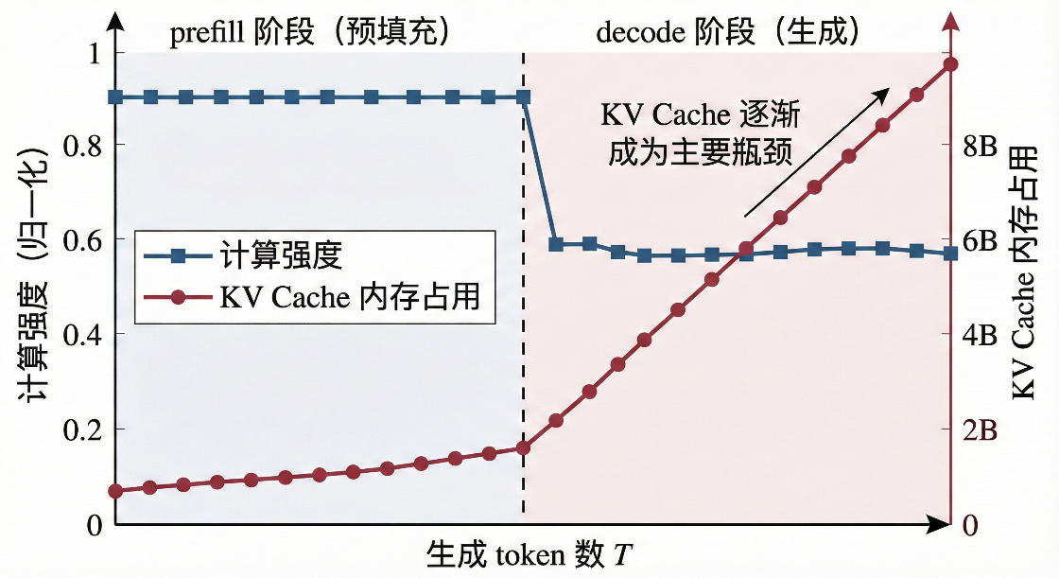
图1 LLM 推理阶段与 KV Cache 内存占用示意
图1从时间轴的角度给出了 LLM 推理两个阶段的典型资源占用模式：在 prefill 阶段，模型对整段输入做并行计算，表现为高计算强度和相对稳定的 KV Cache 规模；进入 decode 阶段后，随着已生成 token 数不断增加，KV Cache 容量近似按公式(1)线性膨胀，显著挤占 GPU 显存，导致内存带宽与 I/O 成为新的性能主导因素。这一现象本质上是课堂上讨论的冯·诺依曼瓶颈与“内存墙”在大模型推理场景下的放大体现。
另一方面，NeuPIMs 指出，当对一批请求做 batched 推理时，QKV 生成与前馈网络是大规模 GEMM（矩阵–矩阵乘），而多头注意力计算则以 GEMV（矩阵–向量乘）为主，后者重用度低、带宽压力大。[2] 现有 NPU/TPU 这类矩阵加速器非常适于 GEMM，却很难在 GEMV 上保持高利用率。这一点与课本中讨论的“标量 vs 向量 vs 矩阵”指令并行性类似：硬件对特定算子高度优化时，指令 mix 发生变化就会造成流水线气泡。(Jongse Park)
DynamoLLM 则站在云端集群角度观察到：不同请求的输入/输出长度、不同模型规模以及不同服务的 SLO 需求差异，导致整个集群在时间上呈现高度动态的性能–能耗权衡空间 [3]。这与课堂上讨论的多核动态电压频率调整（DVFS）与功耗墙极为相似，只是对象从单机 CPU/GPU 扩展到跨机架的大规模集群。

2.2 ALISA：稀疏感知 KV Caching 的单机加速
ALISA 的核心问题是：在单个 GPU + CPU 的资源约束下，如何在不牺牲精度的前提下，缓解 KV Cache 带来的显存与 I/O 瓶颈，从而提升整体推理吞吐率 [1]。
- 算法层：Sparse Window Attention（SWA）
作者通过实测发现，不同 token 对当前生成 token 的贡献存在显著差异，注意力矩阵在行维度上呈高度稀疏性——“不是所有 token 都是平等的”[1]。基于此，ALISA 设计了 SWA，将注意力模式分解为：
（1）根据局部注意力权重动态选出的全局稀疏模式；
（2）基于时序邻近性的局部静态窗口。
这部分设计本质上是对课堂上讲过的多级缓存与工作集局部性概念的改进——将“最近访问的数据更可能再次被访问”的思想迁移到 token 维度，以选择“重要 token”参与注意力计算。
- 系统层：三阶段动态调度与重计算权衡
ALISA 将推理解耦为三个阶段：GPU 全缓存、GPU–CPU 分级缓存以及“缓存 + 选择性重计算”阶段，并通过解析模型与 I/O 特性，将阶段切换点与 KV 迁移/重计算比例建模为一个最小化总时间的优化问题 [1]。
与课本中提到的传统 LRU/LFU Cache 替换策略不同，该论文并不是在固定容量内做被动替换，而是主动决定“该 token 的 KV 该放在 GPU 还是 CPU，还是干脆丢弃并将来重算”。这一设计在本质上是对课堂上讲过的Amdahl 定律在仅考虑计算加速而忽略 I/O时局限性的一次修正：通过允许部分重计算来减少 I/O，使得“不可加速部分”不再完全由 I/O 决定。
为了更加直观地理解 ALISA 在单 GPU–CPU 系统中采用的三阶段 KV 缓存调度策略，以及其相对于传统静态 KV 布局方案的优势，如图2所示，本报告引用原文中的调度示意图，对 GPU/CPU 间 KV 张量的动态迁移过程进行说明。
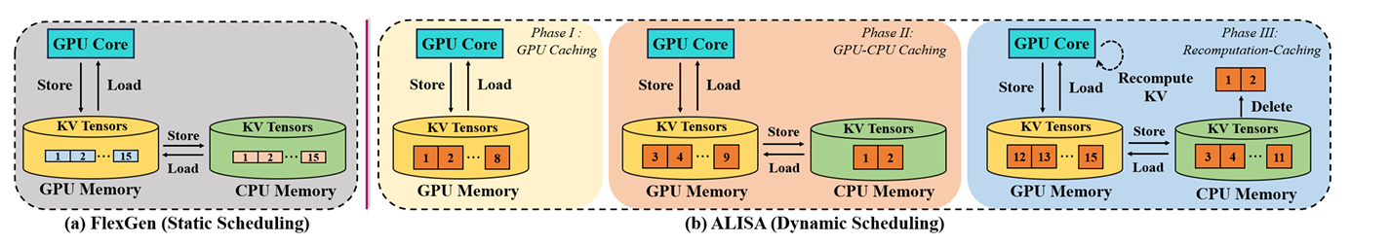
图2 ALISA 中 FlexGen 静态 KV 调度与三阶段动态 KV 缓存调度的对比示意图。
如图2所示，ALISA 将 KV 缓存调度划分为三个阶段：Phase I 中，所有 KV 张量均缓存在 GPU 显存中，对应的是类似课本中“单级高速缓存”尚未溢出的情形；随着序列长度增长进入 Phase II，GPU 显存无法容纳全部 KV 张量，系统在 token 粒度上将部分 KV 张量溢写到 CPU 内存中，相当于在传统多级缓存层次结构中显式引入了“远程慢层”；当继续扩展到 Phase III 时，访问部分 KV 张量从 CPU 内存加载的代价已经高于在 GPU 上重新计算，这一阶段便选择删除最老的一部分 KV 张量并在需要时进行重计算。与课堂上讲过的基于 Belady 算法或 LRU 策略的缓存管理不同，ALISA 的三阶段调度本质上是利用 KV 稀疏性和 token 重要性信息，在时间（重计算）与空间（KV 缓存）之间寻找更优的体系结构折中，从而在不改变基础 Transformer 结构的前提下提升端到端吞吐率。
- KV 压缩与实验结果
ALISA 进一步将 FP16 的 KV Tensor 量化为 INT8，减小 KV 内存占用，同时实验表明对精度几乎无影响。[1] 在单 GPU–CPU 系统上，相比 FlexGen 与 vLLM 等系统，ALISA 在不同模型与 batch size 下可提供最高 3× 与 1.9× 的吞吐提升。[1]

2.3 NeuPIMs：NPU–PIM 异构协同的算子级加速
NeuPIMs 关注的问题是：如何在 NPU 与 PIM 之间合理划分 GEMM 与 GEMV 工作，从而同时提升计算单元与内存带宽的利用率。[2]
- 异构分工：GEMM 给 NPU，GEMV 给 PIM
论文指出，batched LLM 推理可以看成由三类算子构成：QKV 生成（GEMM）、多头注意力（GEMV）以及 FFN（GEMM）。NPU 对 GEMM 高效，而 PIM 则能在存储阵列内低成本实现 GEMV。[2] 这与课堂上用 Roofline 模型分析不同算子受“算术强度”与“带宽”约束的方式高度一致：NeuPIMs 所做的，正是让算术强度高的 GEMM 停留在计算峰值附近，而算术强度低的 GEMV 则在“内存带宽天花板”附近运行。
- 双 Row Buffer 与子 batch 交错执行
现有 PIM 通常采用“阻塞”模式：一次只能服务 NPU 或 PIM，难以并行。在体系结构层面，NeuPIMs 为每个 bank 增加双 row buffer，使一组 row buffer 负责正常内存访问，另一组负责 PIM 计算，从而支持 NPU 与 PIM 的并发操作。[2]
同时，NeuPIMs 将大 batch 切分为多个子 batch，通过流水线方式交错映射到 NPU 与 PIM，使 GEMM 与 GEMV 在时间上重叠执行。这样的设计与课堂上讲过的 Tomasulo 算法中通过保留站与重排序缓冲区隐藏指令依赖类似：这部分设计本质上是对课堂上讲过的 指令级并行（ILP）与流水线重叠概念在“算子粒度”的扩展。
为了说明 NeuPIMs 如何通过子批交错调度在时间维度上重叠 NPU 与 PIM 的执行、改善算子级并行度，如图3所示，本报告引用 NeuPIMs 论文中的解码器块执行时间线示意图。
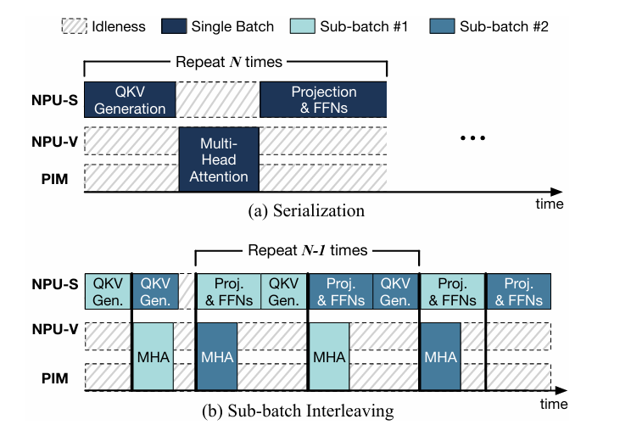
图3 NeuPIMs 中解码器块的序列化执行与子批交错调度时间线示意图。
如图3所示，(a) 中的序列化执行体现了在朴素 NPU–PIM 集成架构下，QKV 生成、多头注意力（MHA）以及投影与前馈网络（Projection & FFNs）必须严格串行执行，导致无论是 NPU 端的 GEMM，还是 PIM 端的 GEMV，都存在大段空闲时间。这种现象与课堂上讨论过的“访存–计算不重叠导致的流水线气泡”高度类似。相对地，(b) 中的子批交错调度将一个大 batch 切分为两个 sub-batch，并在时间轴上交叉执行：当子批 1 在 NPU 上进行 QKV 生成或 FFN 计算时，子批 2 可以在 PIM 上执行 MHA 中的 GEMV 操作，从而在系统级形成类似课本中指令级流水线的“跨算子流水线”。这一调度方式本质上是将课堂上 Tomasulo 算法发掘指令级并行性的思想，迁移到“GEMM/GEMV 级别”的异构算子调度上，大幅提升了 NPU 与 PIM 的利用率。
- 性能提升
实验结果显示，相比 GPU-only、NPU-only 以及简单将注意力 GEMV 放入 PIM 的朴素 NPU+PIM 方案，NeuPIMs 在吞吐率上分别达到 3×、2.4× 与 1.6× 提升 [2]，证明细粒度并行调度与结构优化的有效性。

2.4 DynamoLLM：能效感知的 LLM 推理集群设计
DynamoLLM 从云服务提供商的视角出发，研究如何通过动态配置 GPU 频率、实例数量与模型并行方式等参数，在满足各类服务 SLO 的前提下，显著降低能耗与成本。[3]
- 工作负载与能耗特性分析
作者基于 Azure 的真实 LLM 推理追踪数据，分析不同请求类型（短输入长输出 vs 长输入短输出）、不同模型规模、不同服务延迟 SLO，对能耗与性能的影响。[3] 对于 compute-bound 的请求，提高 GPU 频率能够显著降低延迟；而对于 memory-bound 请求，降低频率几乎不影响响应时间，却能大幅节能。
- 搜索空间与动态重配置
DynamoLLM 将“实例数、模型并行度、GPU 频率”等硬件控制 knob 与“请求路由、batch 策略”等软件策略统一建模为一个高维搜索空间，并设计了在线能耗管理框架，根据当前负载与 SLO 需求，动态选取能效最优配置。[3]
与课本中讨论的多核 DVFS相比，该论文不仅调整“频率–电压”这一个 knob，而是同时使用多维度配置，这一点验证了课堂上关于 Amdahl 定律在只能单一维度加速时的局限性：当我们能同时改变多个子系统的性能与功耗时，系统整体的可优化空间远大于简单的“加快某一部分”。
为了从系统层面理解 DynamoLLM 如何在大规模 LLM 推理集群中进行分层能耗管理与资源调度，如图4所示，本报告引用原文中的框架结构图，对其多级控制器与请求类型池化机制进行概述。
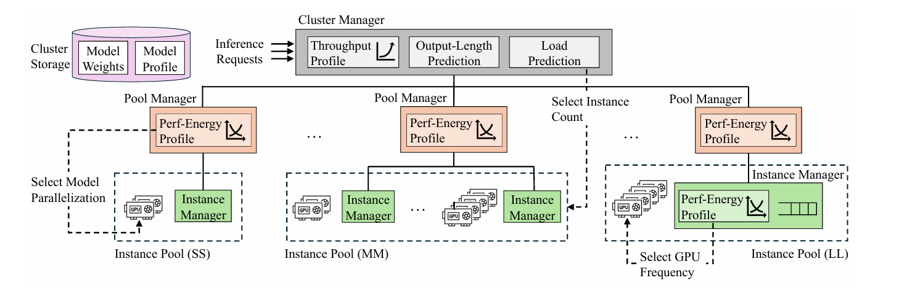
图4 DynamoLLM 面向 LLM 推理集群的分层能耗管理与资源调度框架结构图。
如图4所示，DynamoLLM 将推理集群抽象为由 Cluster Manager、Pool Manager 和 Instance Manager 组成的三级控制层次：Cluster Manager 负责根据历史负载与当前请求分布划分并动态调整不同请求类型的实例池；Pool Manager 在每个池内选择合适的模型并行度（Tensor Parallelism 配置），并决定池内实例数量；Instance Manager 则对具体实例的 GPU 频率等“微结构级”参数进行调节。与课本中传统“固定频率 + 静态资源划分”的数据中心假设不同，这一架构显式把模型并行度、GPU 频率等“体系结构控制旋钮”暴露给运行时系统，通过能量–性能剖面驱动的闭环调节，实现类似于多级缓存层次中“多粒度控制”的效果。可以看出，DynamoLLM 将我们在课堂上学习的 Amdahl 定律从单机加速的视角拓展到了“集群级能效–SLO 折中”的场景，通过分级控制器在更大粒度上平衡吞吐率与能耗。
- 整体收益
在端到端服务层面，DynamoLLM 在满足延迟 SLO 的前提下，平均节省 52% 能耗、降低 38% 碳排放，并减少 61% 成本 [3]，展示了“体系结构 + 运行时系统”协同在大规模集群能效优化中的巨大潜力。

2.5 小结与对比分析
表1 三篇论文对比分析表
指标 | ALISA [1] | NeuPIMs [2] | DynamoLLM [3]
体系层次 | 单机 GPU–CPU | 单机 NPU+PIM 异构加速器 | 多机 GPU 集群
主要瓶颈 | KV Cache 导致的 I/O 瓶颈 | GEMV 带宽瓶颈 & 利用率不均 | 集群能耗 & 资源配置
核心思想 | 稀疏注意力 + 分级缓存 + 重算 | GEMM/GEMV 异构分工 + 子 batch 流水 | 在线能效管理 + 动态配置搜索
与课程概念的直接关联 | 多级缓存 / 虚拟内存 / Amdahl | Roofline / Tomasulo / 内存墙 | DVFS / 多核调度 / Amdahl 局限性
实验收益（代表性指标） | 吞吐最高 3× vs FlexGen | 吞吐最高 3× vs GPU-only | 能耗降低 ~50%，成本降低 ~60%
可以看到，三篇论文从单机到集群，形成了一个“自下而上”的体系结构优化闭环：ALISA 通过改变数据局部性与缓存策略，NeuPIMs 通过改变计算与存储结构边界，DynamoLLM 通过改变资源配置与调度策略，共同指向“在能效约束下提升 LLM 推理性能”这一目标。

3. 结合课程知识的深度分析

3.1 从冯·诺依曼瓶颈与 Amdahl 定律看 LLM 推理
LLM 推理的性能瓶颈，很典型地体现了课本中提出的“冯·诺依曼瓶颈”与“内存墙”。即使在拥有数十 TFLOPS 计算峰值的 GPU 上，decode 阶段的实际利用率往往受制于对 KV Cache 的随机访问和对权重的重复加载 [1–2]。
如果简单套用课堂上的 Amdahl 定律，设可通过加速器优化的计算部分占比为 (f)，加速比为 (s)，系统整体加速比为：
$$S=\frac{1}{(1-f)+\frac{f}{s}}$$
传统工作往往只关注提高 (s)（例如用更强的矩阵乘单元提升 GEMM 性能），而忽略了 I/O、调度与能耗管理等“不可加速部分”。本次调研的三篇论文恰好分别从“减少 I/O（ALISA）”“将原本难加速的 GEMV 分给 PIM（NeuPIMs）”以及“动态改变非计算部分的比例（DynamoLLM）”三方面，改变了 Amdahl 模型中“不可加速部分的大小”，实质上是对课堂上 Amdahl 定律适用范围的一次补充与修正。

3.2 从缓存与虚拟存储视角解析 ALISA
课堂上介绍的多级缓存层次（L1/L2/L3 + DRAM）本质上是将频繁访问的数据放在更靠近处理器的位置，以减小平均访存时间。ALISA 所做的事情，可以理解为在“GPU 显存–CPU DRAM”之间再构造一个“逻辑层次”：GPU 显存→“热 KV”缓存，CPU DRAM→“冷 KV”缓存，磁盘（如存在）→“溢出 KV”存储。
这部分设计本质上是对课堂上讲过的多级缓存与 TLB+页表机制的改进：
- 它不再依赖固定大小的 cache line，而以 token 为粒度管理数据；
- 替换策略不再是简单的 LRU/LFU，而是基于 注意力稀疏性与 token 重要性；
- 引入了“丢弃并重算”这一在传统 cache 中不存在的动作，相当于允许“写回 + 重执行”，以换取更少的远程访问。
从虚拟内存的角度看，KV Cache 的爆炸相当于应用的“工作集”超出了 GPU 显存这一“物理帧”，传统方案只能像操作系统一样频繁 page in/out，而 ALISA 则类似在操作系统层引入了“段式+工作集感知的 page 管理”：只为“重要 token 段”分配宝贵的“显存物理帧”，其余则交由 CPU DRAM 或重计算处理。
此外，ALISA 提出的三阶段调度实际上构造了一个简化的性能模型：在 Phase I 中，类似于课本中“所有数据命中 L1 Cache”的理想情况；Phase II 则类似部分命中 L2/L3 的情况；Phase III 中大量 KV 被重算，则对应“放弃部分缓存命中率以换取更低 miss penalty”这一折中，这一思想与课堂上在 Cache 容量、相联度与命中率之间做权衡高度一致。

3.3 从 PIM 体系与 Tomasulo 并行度视角解析 NeuPIMs
课堂中我们讨论过 Tomasulo 算法如何通过寄存器重命名与乱序执行，在单核流水线上发掘指令级并行性。NeuPIMs 所面对的问题在更粗粒度上高度类似：GEMM 与 GEMV 算子的依赖关系使得 NPU 和 PIM 之间难以并发工作，如果简单按“先 NPU 再 PIM”的顺序执行，就会像顺序流水线那样出现大量气泡。
NeuPIMs 的双 row buffer 设计可以看作是对“物理寄存器+重命名”的硬件类比：通过在每个 bank 内提供两组缓冲区，使“普通内存访问（供 NPU 使用）”与“PIM 内部计算”可以分配到不同的“物理资源”，从而解耦它们在时间上的绑定依赖。[2] 这部分设计本质上是对课堂上讲过的 Tomasulo 算法和多端口存储器的扩展应用，只不过依赖项从算术指令转变为“内存命令 vs PIM 命令”。
同时，NeuPIMs 的 sub-batch interleaving 策略与课本里的 超标量与多发射流水线具有相似思路：如果一个 batch 内部算子间存在硬依赖，不如将两个相互独立的子 batch 交替发送给 NPU 和 PIM，使整体上形成一个更饱满的“算子级流水线”。从 MESI 协议与 Cache 一致性的角度看，NPU 与 PIM 同时访问共享权重/激活时必然面临一致性问题。NeuPIMs 通过在 PIM 端主要进行 只读 GEMV 并使权重更新在离线阶段完成，从体系结构层面规避了复杂的 MESI 协议硬件实现，这一点与课本中通过“读共享、多写独占”简化一致性状态数量的思路一脉相承。
更重要的是，NeuPIMs 通过改变“计算就一定在计算单元上、访存就一定在内存控制器上”的传统分工逻辑，直接挑战了课程中默认的冯·诺依曼式“计算在处理器、数据在存储器”的结构假设，从而在带宽受限的 LLM 推理中打开了新的并行度空间。

3.4 从多核与集群资源管理视角解析 DynamoLLM
课堂上关于多核处理器功耗管理与调度的章节指出，在功耗墙约束下，适当降低部分核心频率反而有利于在给定功耗预算下最大化整体吞吐。DynamoLLM 将这一思想扩展到了云端 LLM 推理集群，通过在线地调整 GPU 频率、实例数与模型并行度，实现大规模的能效优化 [3]。
这部分设计本质上是对课堂上讲过的 DVFS + 多核调度 的改进：
- 传统 DVFS 通常以单个处理器为控制对象，只调节频率和电压；DynamoLLM 额外考虑了模型并行度这一维度，相当于同时调整“每个核心的强度”和“核心的数量”；
- 传统操作系统调度只关注 CPU 利用率与响应时间，而 DynamoLLM 将 能耗、碳排放与云租户成本引入目标函数，使调度目标从“性能单一指标”扩展为多目标优化；
- 对于不同 SLO 的服务，DynamoLLM 采用不同“性能–能耗权重”，类似课本中讨论的不同优先级任务在多核系统中的调度策略，但其度量指标从“周转时间/等待时间”转为“延迟 SLO 满足率与功耗”。
此外，DynamoLLM 的大量分析结果也再次强调：在 LLM 推理集群中，很多请求处于 memory-bound 状态，对 GPU 频率并不敏感。这一点在宏观层面验证了课堂上关于 Roofline 模型的结论——当算术强度不足时，再堆叠算力并不能显著提高性能，却会徒增能耗。

4. 讨论与个人见解

4.1 三篇工作的优势与不足
- ALISA
优势在于实现门槛相对较低，可以作为上层推理框架（如 vLLM）的插件接入，不依赖专用硬件；其算法–系统协同设计兼顾了精度与性能，在单机环境下效果显著。[1] 不足之处在于：
（1）SWA 的稀疏模式与 KV 重要性是基于特定模型与数据集统计得到的，其对其他模型/任务的泛化能力仍需进一步评估；
（2）三阶段调度依赖离线 profiling 与一定程度的启发式搜索，当模型和工作负载变化较频繁时，可能难以保持最优。
- NeuPIMs
优点是从硬件层面直接解决了 GEMV 的带宽瓶颈，充分挖掘了 NPU 与 PIM 的互补性。[2] 与课本中的 PIM 概念相比，NeuPIMs 提供了更完整的工业化设计路径。然而：
（1）其对 PIM 硬件的假设（双 row buffer、支持特定 PIM 指令）在现有商用 DRAM 中尚不具备，需要较大硬件投入；
（2）子 batch 交错调度在工作负载高度动态时可能存在 load imbalance，如何在编译期和运行时协同优化仍是开放问题。
- DynamoLLM
优势在于能够直接作用于真实云环境，并且基于生产追踪数据验证了能效收益，具有很高的工程价值。[3] 不足则包括：
（1）其优化空间依赖于云提供商能够暴露足够多的硬件控制 knob（频率、并行度、实例类型等），在多云或租户自带模型场景下可能受限；
（2）大量的在线搜索与监控本身也有额外开销，如何在保证收敛速度的同时控制系统开销，是后续必须量化的问题。

4.2 个人观点与研究设想
从课程视角出发，可以将三篇工作看作是“从微架构到集群的跨层协同优化样板”。个人认为，未来可以在以下几个方向进一步深化：
- 跨层统一性能–能耗模型
目前 ALISA、NeuPIMs 与 DynamoLLM 的建模侧重点不同：前者强调 I/O vs 重计算的时延模型，中者强调算子映射与设备利用率，后者则强调集群级的能耗–延迟权衡。可以借鉴课本中统一的 CPI 分解模型与 Roofline 模型，构建一个覆盖“算子–设备–节点–集群”多层级的统一模型，使单机优化能够直接反映在集群级指标上。
- 结合 Cache 一致性与共享 KV 的多机协同
当前 KV Cache 基本限定在单机范围内管理，而跨节点的 KV 共享往往通过通信库显式搬运。如果未来出现“跨 GPU/节点的共享 KV Cache”，则必然面临类似 MESI 协议的缓存一致性问题。可以考虑在网络层引入“token 粒度的一致性协议”，将课堂上的 MESI 状态扩展到“KV块”，例如允许某些 KV 被多个推理实例只读共享，从而减少重复计算与存储。
- 将分支预测理念引入请求级调度
在 DynamoLLM 中，请求的真实计算量只有在推理过程中才能完全确定。但可以借鉴课堂中 分支预测 的思想，通过轻量级“请求预估模型”在请求进入系统时预测其 compute-bound 或 memory-bound 属性，以及潜在的输出长度区间，从而提前将其路由到不同的实例池。这种“请求级分支预测”有望进一步降低在线搜索的复杂度。

5. 总结
本文围绕“大模型推理加速”这一具体 Topic，对 ISCA ’24 的 ALISA、ASPLOS ’24 的 NeuPIMs 与 HPCA ’25 的 DynamoLLM 三篇论文进行了系统调研与分析。[1–3] 三篇工作分别在单机 KV 缓存管理、NPU–PIM 异构加速与云端推理集群能效管理三个层次提出了创新设计，并在真实模型与生产追踪数据上展示了显著的性能与能效收益。
更重要的是，这些前沿研究与《计算机体系结构：量化研究方法》中所学的多级缓存、虚拟内存与 TLB、Tomasulo 算法、MESI 一致性、Roofline 模型以及 Amdahl 定律等基础概念形成了紧密的互文关系。文中多次可以看到，这部分设计本质上是对课堂上讲过的这些经典机制的扩展、修正或跨层应用，也从反面验证了传统单机、单核视角在面对 LLM 这一新兴工作负载时的局限性。
总体来看，LLM 推理加速已经从“单一加速器设计问题”演化为“跨算法–体系结构–集群运维的协同优化问题”。如何在保证模型质量与服务 SLO 的前提下，进一步提升系统能效与成本效率，将是未来体系结构研究的重要方向。

6. 参考文献
[1] Zhao Y, Wu D, Wang J. ALISA: Accelerating Large Language Model Inference via Sparsity-Aware KV Caching. In: Proceedings of the 51st IEEE/ACM International Symposium on Computer Architecture (ISCA ’24). IEEE, 2024, abs/2004.05150: 1005–1017.
[2] Heo G, Lee S, Cho J, Choi H, Lee S, Ham H, Kim G, Mahajan D, Park J. NeuPIMs: NPU-PIM Heterogeneous Acceleration for Batched LLM Inferencing. In: Proceedings of the 29th ACM International Conference on Architectural Support for Programming Languages and Operating Systems, Volume 3 (ASPLOS ’24). ACM, 2024, 3: 722–737.
[3] Stojkovic J, Zhang C, Goiri I, Torrellas J, Choukse E. DynamoLLM: Designing LLM Inference Clusters for Performance and Energy Efficiency. In: Proceedings of the 31st IEEE International Symposium on High Performance Computer Architecture (HPCA ’25). IEEE, 2025, HPCA 2025: 1348–1362.

 | 评价内容 |  | 权重 | 得分
课程报告 | 1 | 是否准确提炼每篇论文的研究问题、核心方法、关键结论与局限性；是否能对比分析不同论文的研究视角、方法差异或结论互补性；是否避免简单罗列单篇论文内容，而是围绕主题形成有逻辑的整合性阐述。 | 0.3
 | 2 | 是否能指出所选论文在研究设计、数据支撑、结论推导等方面的优点或不足；是否结合主题背景，分析论文研究的学术价值、实践意义或待解决的问题；是否能提出自己对主题的初步观点，且观点能以论文内容为依据支撑。 | 0.3
 | 3 | 结构是否清晰（如引言、论文综述、分析讨论、总结等模块完整且逻辑连贯）；是否规范引用论文（如参考文献格式统一、标注位置准确，无抄袭或不当引用）；语言表达是否符合学术写作要求（简洁、准确、专业，无口语化或逻辑混乱的表述）。 | 0.4
合计
指导教师（签章）： 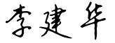 2025 年 12 月 日

